Ирина Слуцкая: Ходите для здоровья «северной ходьбой»!
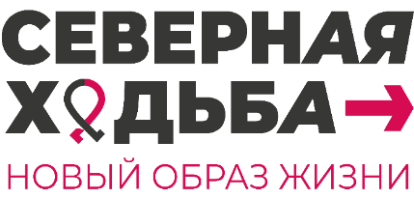
В рамках федерального проекта «Спорт – норма жизни» при грантовой поддержке Минспорта России в субъектах РФ стартовал проект «Северная ходьба – новый образ жизни».
Цели проекта - повышение доли граждан систематически занимающихся физической культурой и спортом, выработка у них необходимых навыков и умений по ведению здорового образа жизни, путем популяризации северной ходьбы, как наиболее доступного вида физической активности; активизация спортивно-массовой работы по внедрению северной ходьбы в субъектах Российской Федерации.
В 2023 году для реализации данных целей в субъектах РФ проводятся ознакомительные тренировки и мастер-классы по месту работы, учебы и жительства граждан, массовые фестивали. Подготовлено более 200 инструкторов по программе повышения квалификации на базе Волгоградской государственной академии физической культуры.
Принять участие в ознакомительных тренировках могут все желающие! Для этого необходимо собрать группу единомышленников, которые хотят ознакомиться с техникой северной ходьбы из числа друзей или знакомых, соседей или коллег и направить заявку на e-mail: info@dobrofiz.ru
При наличии инструктора в вашем городе или населенном пункте будет организована очная тренировка. Если такая возможность пока отсутствует мы проведем онлайн консультацию.
«Для нашего здоровья полезна любая физическая активность. Самый простой и не требующий никаких затрат способ – пешие прогулки. А если эта прогулка со специальными палками, то и эффект будет в разы выше. Для таких прогулок подойдут любые открытые пространства – городские тротуары, парки, скверы, загородные территории. Каждый может выбрать для себя наиболее подходящий темп, ширину шага, маршрут, интенсивность и продолжительность прогулки. А наша задача в данном проекте рассказать россиянам о пользе ходьбы с палками, научить правильной технике Северной ходьбы», – Ирина Слуцкая, чемпионка мира и Европы, призёр Олимпийских игр и главный инициатор проекта.
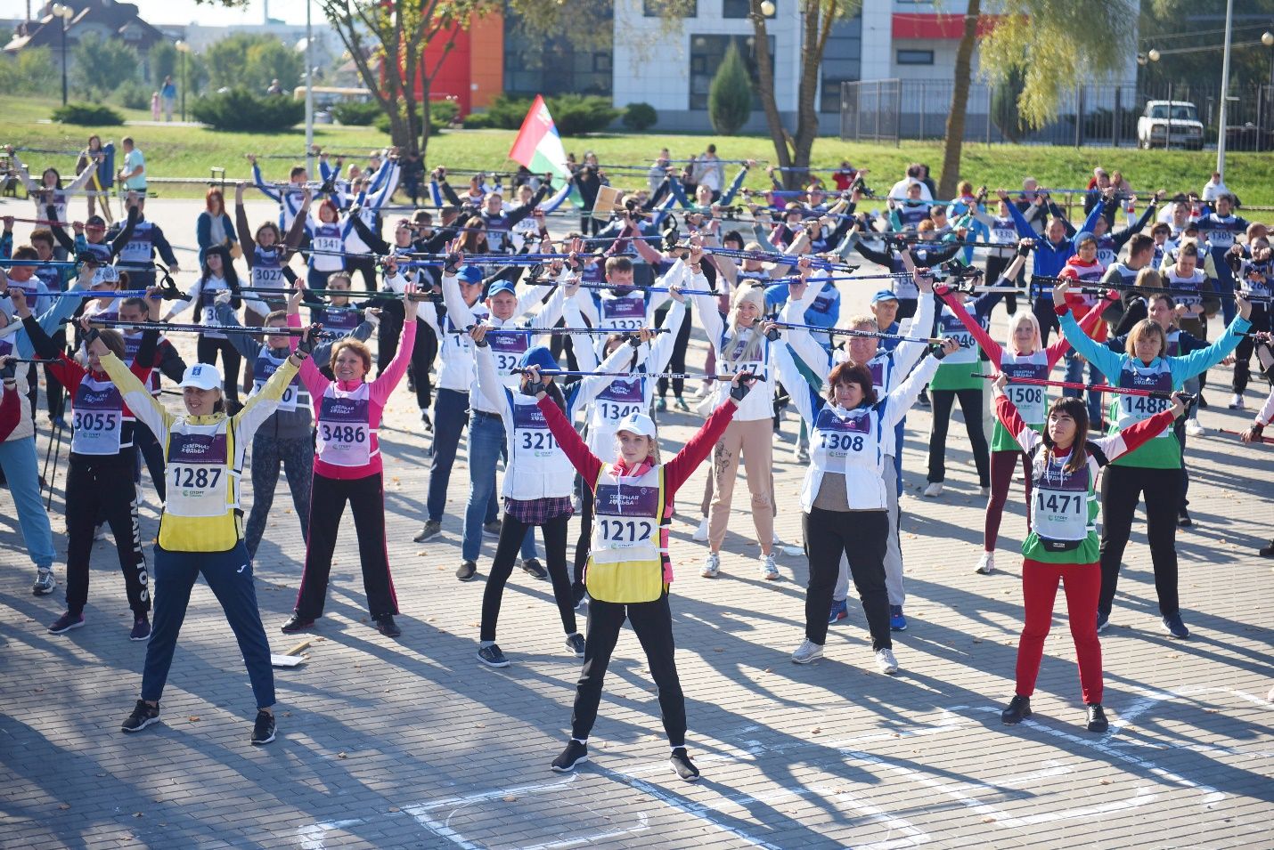
«И это действительно научно доказанный факт», — объясняет к.м.н., врач-специалист по общественному здоровью и организации здравоохранения Андрей Волков. Этому свидетельствует масса медицинских исследований. Северная ходьба уникальна тем, что полезна для всех – от любителей до профессионалов. Заниматься ею можно в любое время года. Здесь не требуется особой экипировки и дорогостоящего инвентаря. Северная ходьба с палками на свежем воздухе полезна для всех людей и особенно для тех, кто ведет малоподвижный образ жизни, работает в офисах за компьютерами. У людей пропадает усталость, утомляемость, повышается работоспособность, увеличивается выносливость организма, улучшается физическая форма. Ходьба с палками тренирует сердечно-сосудистую и дыхательную системы, повышает иммунитет, помогает похудеть и восстановить обменные процессы организма. Постепенно возвращается здоровый сон, бодрость и хорошее настроение. Регулярные тренировки развивают координацию, улучшают осанку и подвижность суставов, а также ловкость, силу и выносливость», — продолжает Андрей Волков.
Северная ходьба уже по праву заняла особое место в жизни тех, кто хочет быть активным и здоровым. Проект «Северная ходьба – новый образ жизни» уже четвёртый год подряд объединяет трудовые коллективы в дружные спортивные команды, которые под руководством профессиональных тренеров постигают азы северной ходьбы и соревнуются между собой на официальных соревнованиях. Достигая высоких спортивных результатов, участники получают мотивацию для продолжения занятий и своим примером приобщают к северной ходьбе других людей.
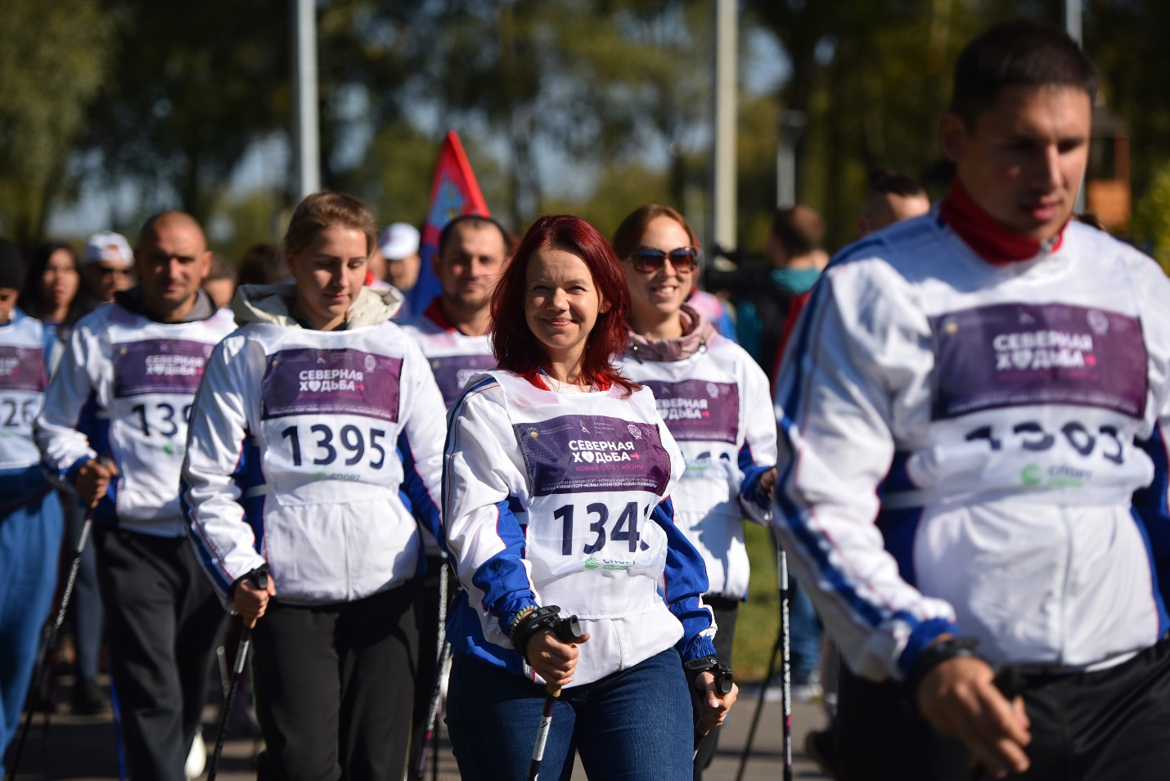
«Уже несколько лет мы организуем вокруг себя самых активных и целеустремленных людей различных возрастов, статусов, увлечений для заботы о своем здоровье и отличного настроения. Как тут не вспомнить древнегреческого мыслителя Аристотеля с его известной фразой, что «Движение – это жизнь, а жизнь – это движение! Мы рады, что с каждым годом поклонников пеших прогулок становится все больше. И наша задача сделать эти пешие прогулки ещё эффективнее и полезнее для здоровья с помощью Северной ходьбы», — отмечает Алексей Тихомиров, генеральный директор Добровольного физкультурного союза.
Присоединяйтесь к нам все, для кого смысл жизни в движении! Будем вместе развиваться, достойно и здорово жить!
При размещении публикации просим указывать: «Всероссийский проект «Северная ходьба – новый образ жизни» реализуется Добровольным физкультурным союзом в рамках федерального проекта «Спорт – норма жизни» при грантовой поддержке Минспорта России».

